TỔNG LIÊN ĐOÀN LAO ĐỘNG VIỆT NAM

**TRƯỜNG ĐẠI HỌC TÔN ĐỨC THẮNG**

**KHOA CÔNG NGHỆ THÔNG TIN**



**BÁO CÁ THỰC HÀNH**

**MÔN CÔNG NGHỆ PHẦN MỀM**

**HỆ THỐNG QUẢN LÝ PHÒNG GYM**

*Người hướng dẫn*: **GV.** **DZOÃN XUÂN THANH**

*Người thực hiện*: **Nguyễn Quốc Đạt- 51900030**

**Huỳnh Triệu Phú Quốc - 52000708**

Khoá  **: 23, 24**

**THÀNH PHỐ HỒ CHÍ MINH, NĂM 2022**

TỔNG LIÊN ĐOÀN LAO ĐỘNG VIỆT NAM

**TRƯỜNG ĐẠI HỌC TÔN ĐỨC THẮNG**

**KHOA CÔNG NGHỆ THÔNG TIN**



**BÁO CÁ THỰC HÀNH**

**MÔN CÔNG NGHỆ PHẦN MỀM**

**HỆ THỐNG QUẢN LÝ PHÒNG GYM**

*Người hướng dẫn*: **GV.** **DZOÃN XUÂN THANH**

*Người thực hiện*: **Nguyễn Quốc Đạt- 51900030**

**Huỳnh Triệu Phú Quốc - 52000708**

Khoá  **: 23, 24**

**THÀNH PHỐ HỒ CHÍ MINH, NĂM 2022**

# **LỜI CẢM ƠN**

Để hoàn thành đồ án này trước tiên chúng em xin gửi đến các quý thầy, cô giảng viên trường Đại học Tôn Đức Thắng lời cảm ơn chân thành và sâu sắc nhất. Đặc biệt, em xin gửi đến thầy Dzoãn Xuân Thanh – người đã tận tình hướng dẫn, giúp đỡ chúng em hoàn thành đề tài này lời cảm ơn sâu sắc nhất.

Với điều kiện thời gian cũng như kinh nghiệm còn chế của sinh viên, bài báo cáo này không thể tránh khỏi được những thiếu sót. Chúng em rất mong nhận được sự chỉ bảo, đóng góp ý kiến của các quý thầy cô để em có điều kiện bổ sung, nâng cao ý thức của mình, phục vụ tốt hơn công việc thực tế sau này.

**ĐỒ ÁN ĐƯỢC HOÀN THÀNH**

**TẠI TRƯỜNG ĐẠI HỌC TÔN ĐỨC THẮNG**

Tôi xin cam đoan đây là sản phẩm đồ án của riêng chúng tôi và được sự hướng dẫn của thầy Dzoãn Xuân Thanh;. Các nội dung nghiên cứu, kết quả trong đề tài này là trung thực và chưa công bố dưới bất kỳ hình thức nào trước đây. Những số liệu trong các bảng biểu phục vụ cho việc phân tích, nhận xét, đánh giá được chính tác giả thu thập từ các nguồn khác nhau có ghi rõ trong phần tài liệu tham khảo.

Ngoài ra, trong đồ án còn sử dụng một số nhận xét, đánh giá cũng như số liệu của các tác giả khác, cơ quan tổ chức khác đều có trích dẫn và chú thích nguồn gốc.

**Nếu phát hiện có bất kỳ sự gian lận nào tôi xin hoàn toàn chịu trách nhiệm về nội dung đồ án của mình.** Trường đại học Tôn Đức Thắng không liên quan đến những vi phạm tác quyền, bản quyền do tôi gây ra trong quá trình thực hiện (nếu có).

*TP. Hồ Chí Minh, ngày 15 tháng 12 năm 2022*

*Tác giả*

*(ký tên và ghi rõ họ tên)*

*Nguyễn Quốc Đạt*

*Huỳnh Triệu Phú Quốc*

**PHẦN XÁC NHẬN VÀ ĐÁNH GIÁ CỦA GIẢNG VIÊN**

**Phần xác nhận của GV hướng dẫn**

_______________________________________________________________________________________________________________________________________________________________________________________________________________________________________________________________________________________________________________________________________________________________________________________________________________

Tp. Hồ Chí Minh, ngày tháng năm

(ký và ghi họ tên)

**Phần đánh giá của GV chấm bài**

_______________________________________________________________________________________________________________________________________________________________________________________________________________________________________________________________________________________________________________________________________________________________________________________________________________

Tp. Hồ Chí Minh, ngày tháng năm

(ký và ghi họ tên)

# **TÓM TẮT**

Ngày nay, nhu cầu của con người không chỉ dừng lại ở việc ăn ngon mặc đẹp, mà sức khỏe luôn là vấn đề được quan tâm hàng đầu. Nhu cầu về giải trí và luyện tập thể thao ngày càng đa dạng hơn về cả số lượng lẫn chất lượng. Bên cạnh những người có thời gian và sở thích luyện tập thể thao thì có một bộ phận không nhỏ giới trẻ vì tính chất công việc phải ngồi làm việc một chỗ khiến cho tinh thần cũng như thể chất trở nên trì trệ, vì vậy họ sẽ tìm đến những phòng tập thể thao với những trang thiết bị hiện đại, có huấn luyện viên, thời gian tùy thích,… Là một trong những giải pháp hiệu quả là đến phòng tập GYM, mục đích chính khi tham gia luyện tập đó là duy trì vóc dáng thon thả, săn chắc, sức khỏe dẻo dai. Sau khi tập, gymer sẽ cảm thấy thoải mái, vui vẻ, giải tỏa hết những căng thẳng, mệt mỏi trong cuộc sống.

Cùng với sự phát triển mạnh mẽ của khoa học kỹ thuật trong thời đại số và nhu cầu số hóa hệ thống đưa lên hàng đầu. Song việc ứng dụng những kỹ thuật khoa học công nghệ vào việc quản lý các hệ thống kinh doanh góp phần không nhỏ đến sự phát triển của xã hội. Nhiều doanh nghiệp đã không ngừng cải tiến, áp dụng những kỹ thuật này nhằm nâng cao hiệu suất quản lý, kinh doanh một cách chính xác.

Bài toán “Hệ thống quản lý phòng Gym” đặt ra làm sao để đáp ứng những nhu cầu rút ngắn thời gian xử lý các thủ tục hành chính, tăng hiệu suất làm việc, xử lý khối lượng lớn thông tin ngày càng nhiều và đòi hỏi phải đáp ứng nhanh chóng kịp thời trong quá trình vận hành cũng như công tác quản lý. Ở đề tài này chúng em sẽ đi từ phân tích mô hình hóa các chức năng hệ thống, vẽ ra các sơ đồ usecase, class,… và cuối cùng là mô hình phát triển phần mềm.

**MỤC LỤC**

**LỜI CẢM ƠN** 2

**TÓM TẮT** 5

**CHƯƠNG 1 – GIAO DIỆN HỆ THỐNG** 9

Hình 1: Giao diện trang chủ 9

Hình 2: Giao diện quản lý nhân sự 10

Hình 3: Giao diện danh sách khách hàng 10

Hình 4: Giao diện quản lý thiết bị 11

Hình 5: Giao diện quản lý dịch vụ 12

Hình 6: Giao diện quản lý phòng tập 12

Hình 7: Giao diện quản lý hóa đơn 13

**CHƯƠNG 2 – SỬ DỤNG PHẦN MỀM QUẢN LÝ DỰ ÁN TRELLO** 14

Hình 8: Sử dụng Trello để xem theo dạng bảng 14

Hình 9: Sử dụng Trello để xem lịch 15

Hình 10: Sử dụng Trello để xem nhiệm vụ 15

Hình 11: Sử dụng Trello để thêm thành viên 15

**DANH MỤC CHỮ VIẾT TẮT**

**CÁC CHỮ VIẾT TẮT**

**DANH MỤC CÁC BẢNG BIỂU, HÌNH VẼ, ĐỒ THỊ**

**DANH MỤC HÌNH**

Hình 1: Giao diện trang chủ 10

Hình 2: Giao diện quản lý nhân sự 11

Hình 3: Giao diện danh sách khách hàng 11

Hình 4: Giao diện quản lý thiết bị 12

Hình 5: Giao diện quản lý dịch vụ 13

Hình 6: Giao diện quản lý phòng tập 13

Hình 7: Giao diện quản lý hóa đơn 14

Hình 8: Sử dụng Trello để xem theo dạng bảng 15

Hình 9: Sử dụng Trello để xem lịch 15

Hình 10: Sử dụng Trello để xem nhiệm vụ 16

Hình 11: Sử dụng Trello để thêm thành viên 16

# **CHƯƠNG 1 – GIAO DIỆN HỆ THỐNG**

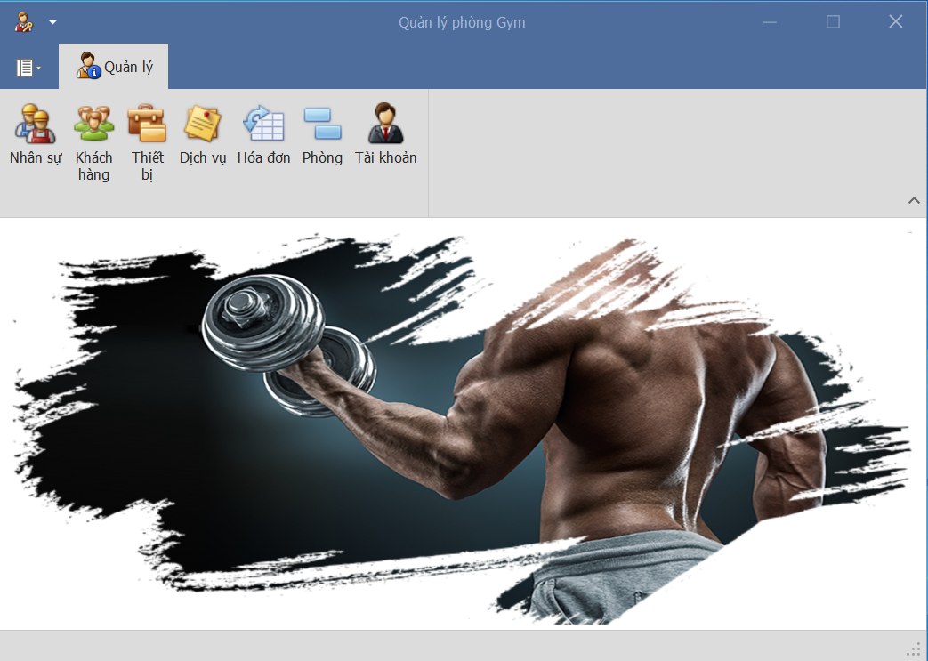

# Hình 1: Giao diện trang chủ

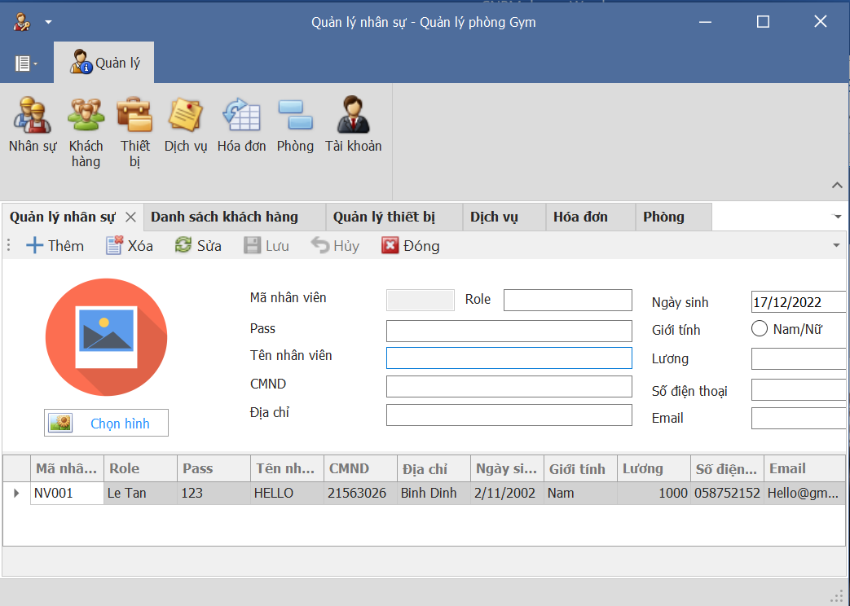

# Hình 2: Giao diện quản lý nhân sự

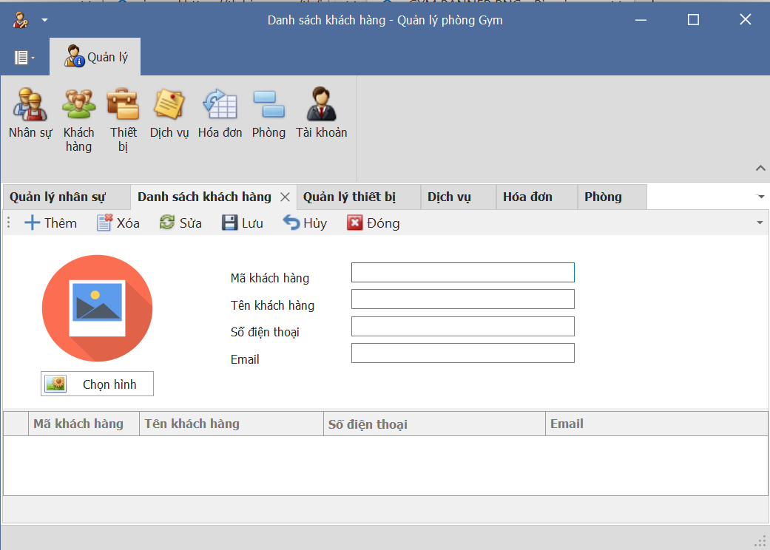

# Hình 3: Giao diện danh sách khách hàng

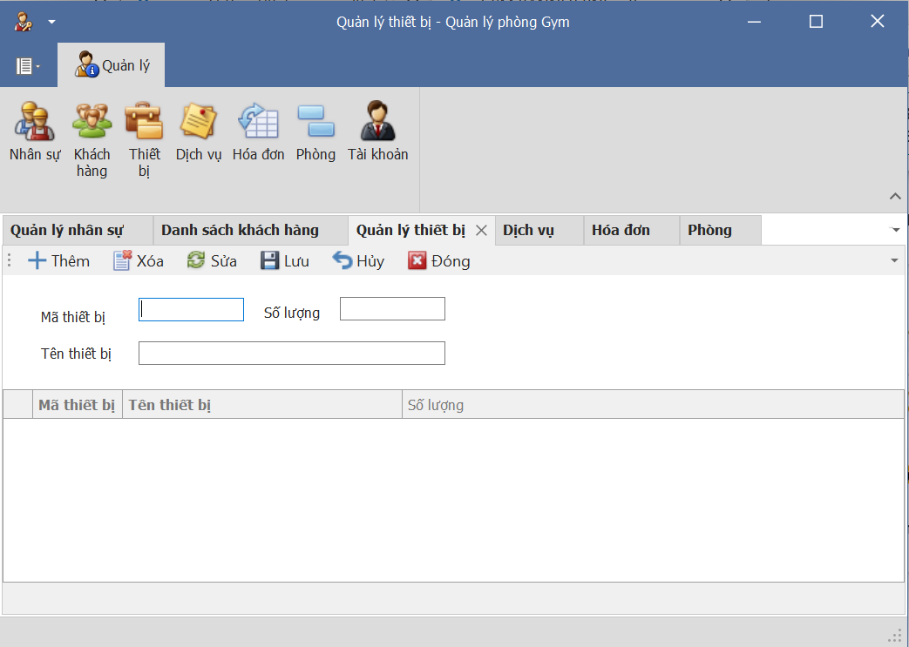

# Hình 4: Giao diện quản lý thiết bị

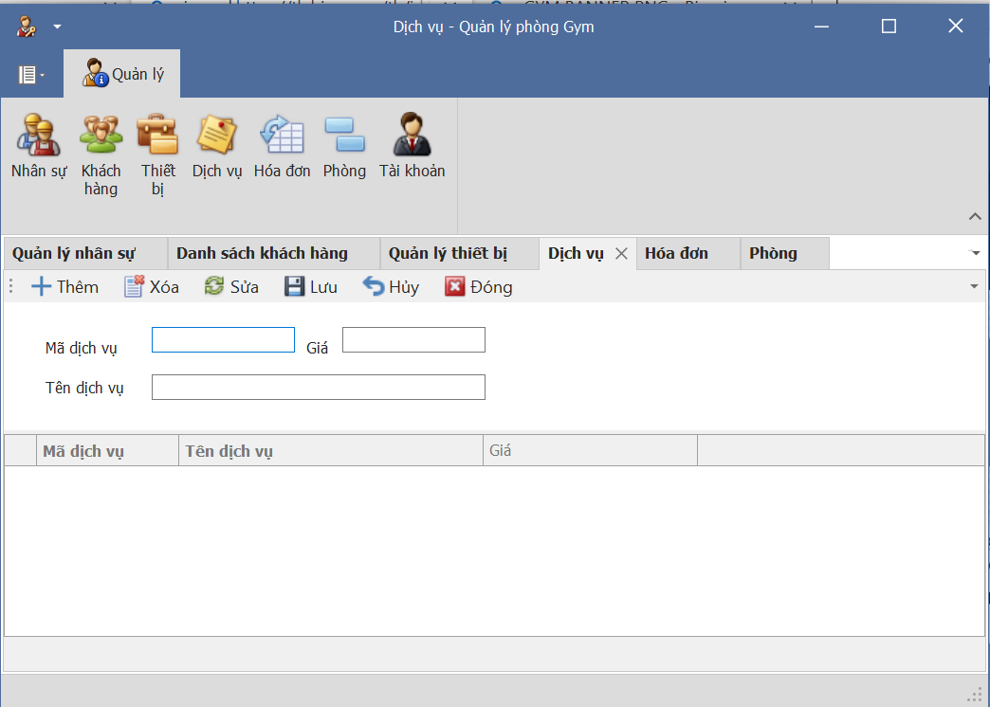

# Hình 5: Giao diện quản lý dịch vụ

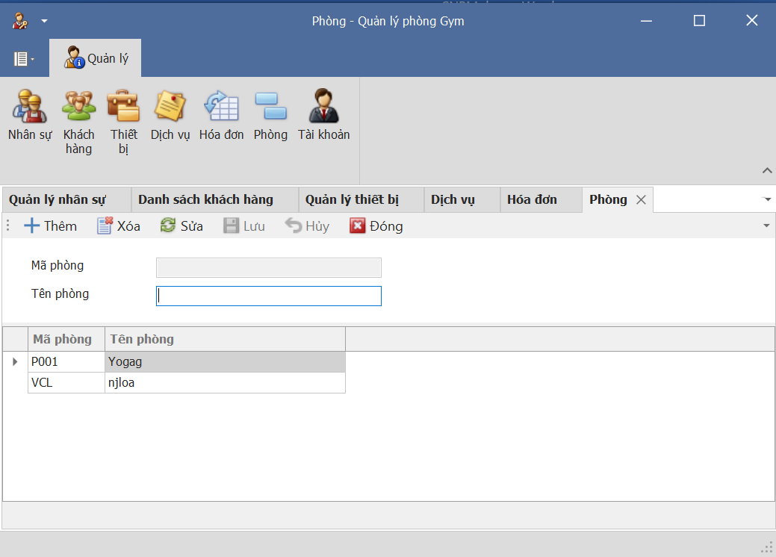

# Hình 6: Giao diện quản lý phòng tập

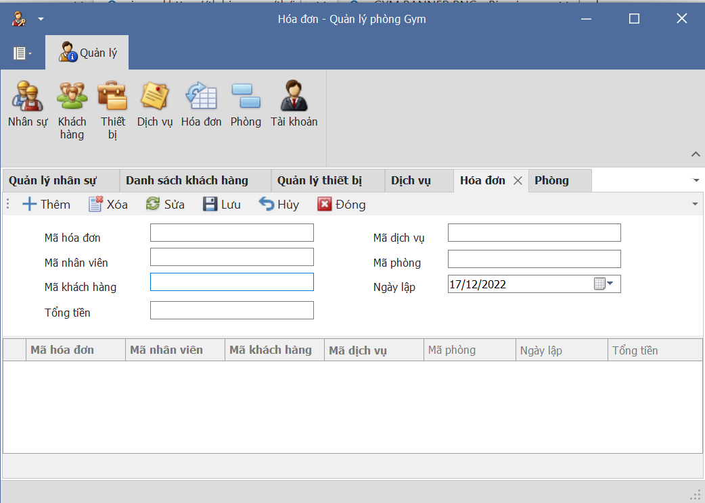

# Hình 7: Giao diện quản lý hóa đơn

# **CHƯƠNG 2 – SỬ DỤNG PHẦN MỀM QUẢN LÝ DỰ ÁN TRELLO**

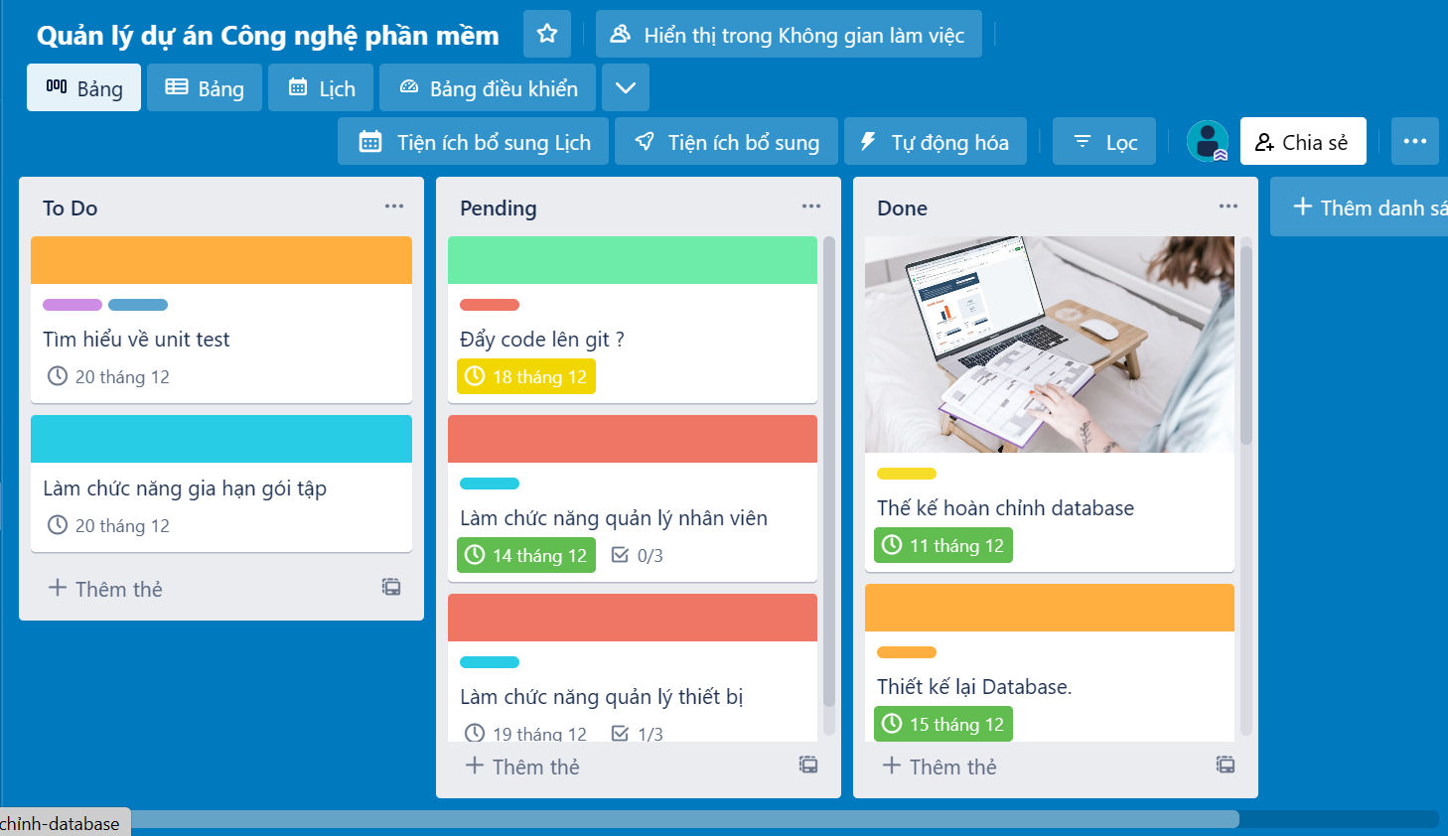

# Hình 8: Sử dụng Trello để xem theo dạng bảng

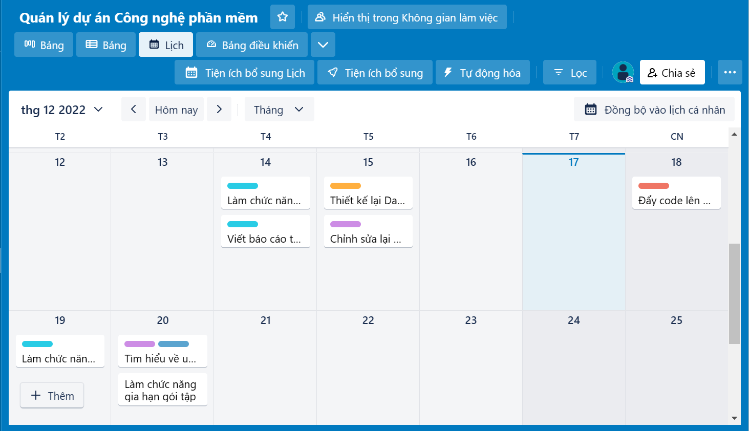

# Hình 9: Sử dụng Trello để xem lịch

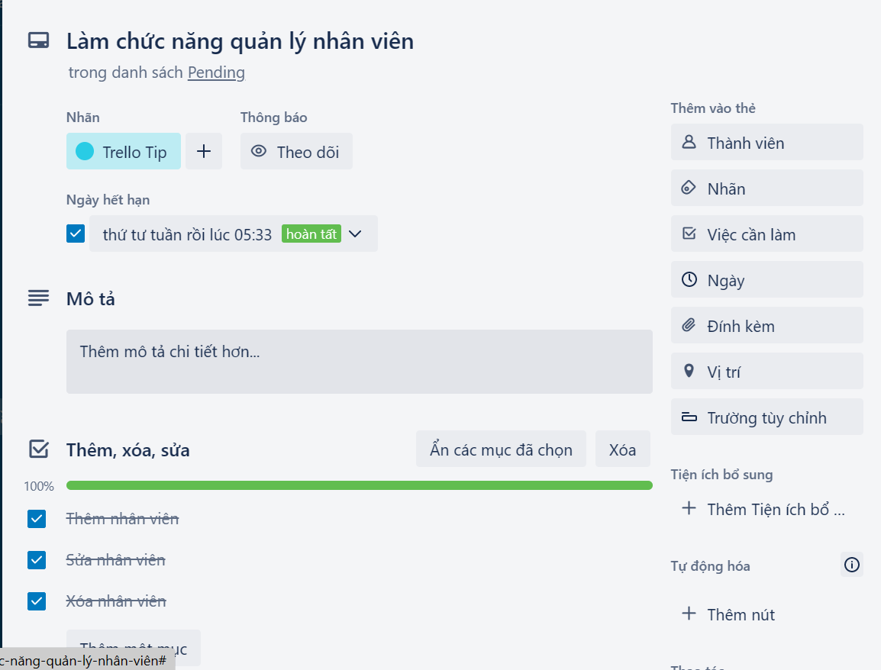

# Hình 10: Sử dụng Trello để xem nhiệm vụ

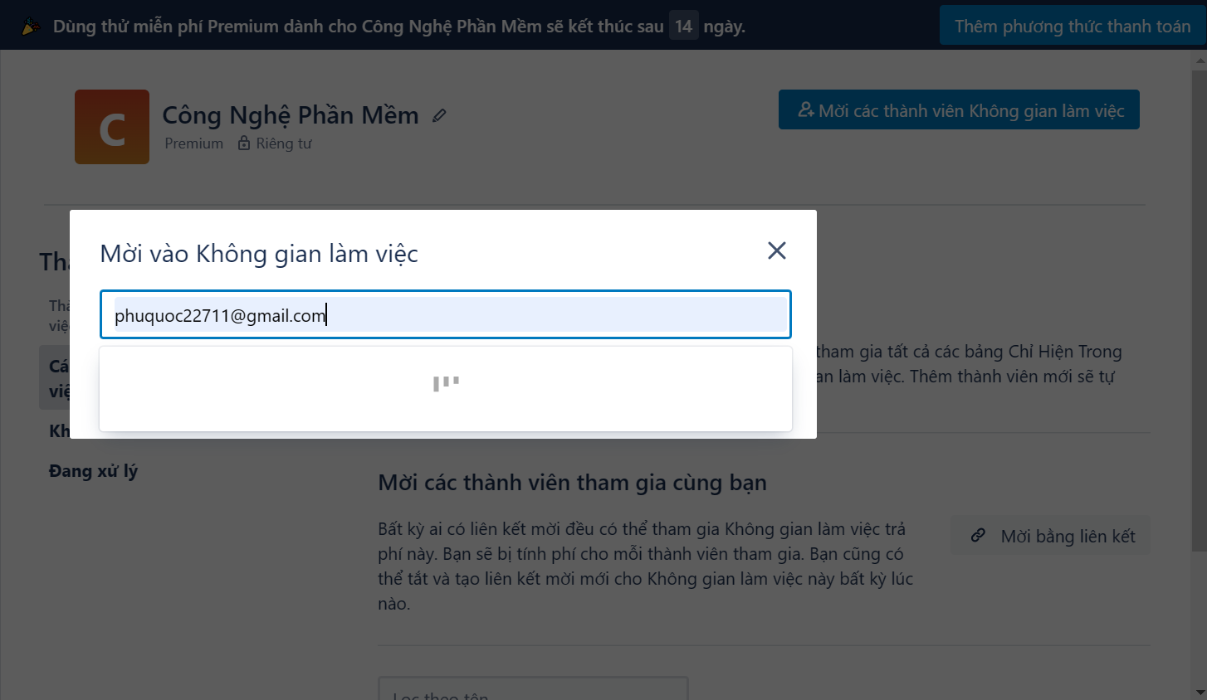

# Hình 11: Sử dụng Trello để thêm thành viên